Peastarvutamine Test A

Sul on 5 sekundit, et leida ja panna kirja vastus igale küsimusele.

1. Ma alustasin arvuga üks koma seitse ja loen edasi. Üks koma seitse, üks koma kaheksa, üks koma üheksa, … Mis on järgmine arv?
2. Mitu tahku on kuubil?
3. Kui m võrdub kolm, mis on viie m väärtus?
4. Vaata arve vastuselehel. Liida need.
5. Mis on kolmnurga nurkade summa?
6. Kirjuta suhe kaksteist kuuele taandatud kujul.
7. Korruta null koma kaks arvuga null koma kolm.

Sul on aega 10 sekundit, et leida ja panna kirja vastus igale küsimusele.

8. Kahekordista seitsekümmend kaheksa.
9. Piktogramm näitab poiste ja tüdrukute arvu klassis, kes teenivad ise taskuraha. Mitu poissi rohkem kui tüdrukuid teenivad ise taskuraha?
10. Mis arvu näitab nool arvteljel?
11. Kotis on punased, sinised ja kollased kuulid. Ma võtan suvaliselt ühe kuuli. Tabel näitab tõenäosust saada punast ja sinist kuuli. Milline on tõenäosus saada kollane kuul?
12. Vaata avaldist. Lihtsusta see.
13. AB on sirge. Leia nurga x suurus.
14. Õpetaja küsitles õpilasi klassis ‘Kas sa sööd liha?’ Tulpdiagramm näitab tulemusi protsentides. Hinda õpilaste arvu, kes ütles ei, protsentides.
15. Mis on kolme raamatu koguhind, kui igaüks maksab üheksa eurot üheksakümmend üheksa senti?
16. -.
17. Nelikümmend protsenti arvust on kaksteist. Mis on arv?
18. Vaata avaldist. Ava sulud.
19 Vaata arve. Üks nendest on kümnendmurd, mis võrdub üks kaheksandikuga.
Ringita õige arv.
20. Vaata avaldist. Mis on selle avaldise väärtus kui k võrdub kolm?
21. Joogi tegemiseks kasutatakse õunamahla ja porgandimahla suhtes kaks kolmele.
Ma tahan teha liitri seda jooki. Mitu milliliitrit õunamahla peaksin ma kasutama?
22. Kuubi ruumala on kuuskümmend neli kuupsentimeetrit. Mis on kuubi serva pikkus?

Sul on aega 15 sekundit, et leida ja panna kirja vastus igale küsimusele.

23. Joonis näitab ristkülikut. Selle ümbermõõt on kaksteist sentimeetrit. Milline on ristküliku kõrgus?
24. Mitu tundi on üks nädal?
25. Vaata jooniset. Märgi joonisele teine nurk, mis on sama suurusega nagu nurk y.
Tähista see y.
26. Arvutimängu hind on nelikümmend kaks eurot. Selle hind tõusis kümme protsenti.
Mis on arvutimängu uus hind?
27. Tabel näitab väravate arvu neliteistkümnes mängus . Mitu väravat löödi kokku?
28. Leia vastuslehel avaldise väärtus.
29. x ruudus võrdub üheksa. Mis on kümme miinus x väärtus?
30. Vaata täisnurkset kolmnurka. Leia kolmnurga kõrgus.

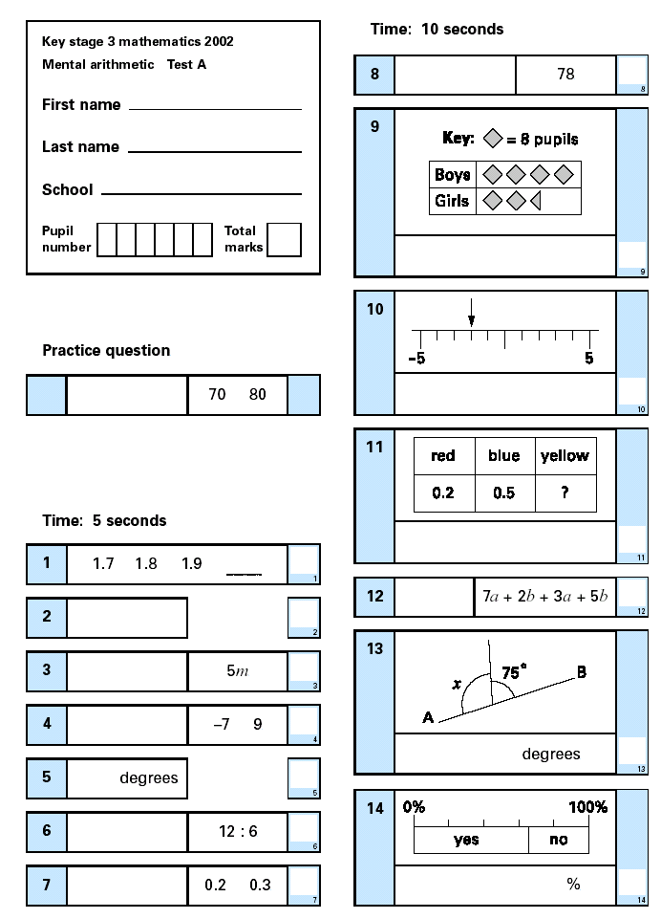

Eesnimi …………………….

Perekonnanimi ………………..

Punktide arv …………………
Aeg: 5 sekundit
kraadi
kraadi
punane
sinine
kollane
Võti:  = 8 õpilast
Poisid
tüdrukud
Aeg: 10 sekundit
Jah
Ei
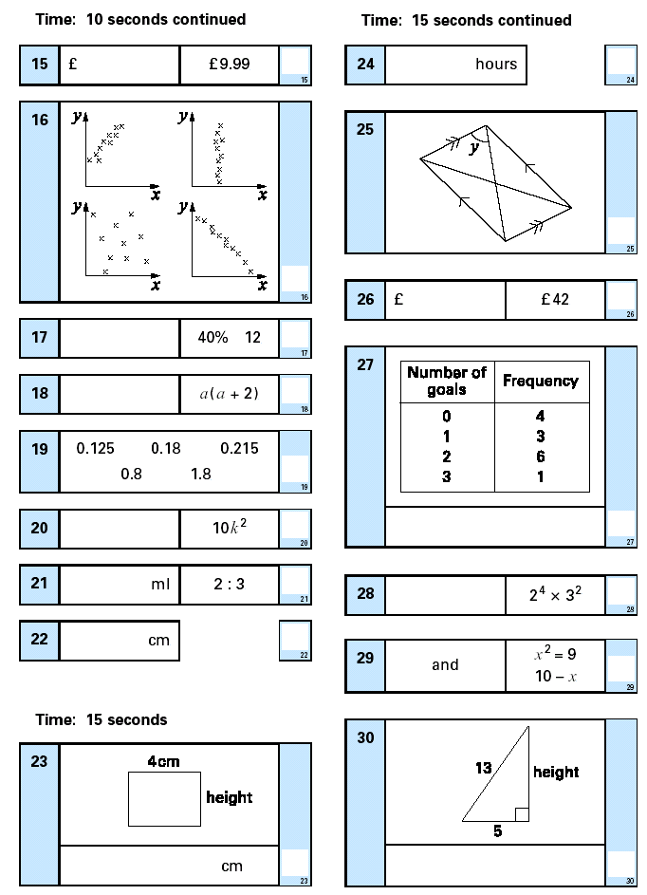
Aeg: 10 sekundit
Aeg: 15 sekundit
€
9,99€
-
kõrgus
kõrgus

ja
tundi
Löödud väravate arv
sagedus
Aeg: 15 sekundit
tundi
Aeg: 15minutit

